Уменьшение износа и шума при работе
Инженеры B&R продемонстрируют оптимизированный механизм поворота ветротурбины на выставке WindEurope
Компания B&R представит сервопривод ACOPOS P3 для оптимального управления азимутом ветрогенераторов на ежегодной конференции и выставке WindEurope, стенд 1A32. Решение уменьшает износ оборудования благодаря отслеживанию направления ветра, а также понижает уровень шума, производимого азимутной тормозной системой.
Надежное управление по азимуту
Первый прототип турбины с улучшенным управлением азимутом запущен в эксплуатацию в сентябре. Износ в механизме поворота по ветру был уменьшен благодаря интеллектуальной системе управления моментом и компенсацией люфта. Азимутные тормоза также могут работать без износа, что обеспечивает долговременную бесшумную работу. Уменьшение износа позволяет чаще подстраивать угол поворота турбины, что максимально повышает её эффективность. Благодаря небольшим затратам и усилиям ACOPOS P3 обеспечит ветрогенераторы максимальной отказоустойчивостью и сделает их максимально рентабельными.
Внедрение "Судостроения 4.0"
Посетители выставки получат возможность воочию увидеть решение от B&R для "Умного корабля" В портфолио B&R имеются решения по бизнес-аналитике и решения для промышленного Интернета Вещей. Orange Box и APROL PDA. Этот программно-аппаратный комплекс позволяет быстро обрабатывать и отображать критически важные данные в специальных отчетах. Параметры можно переключать на судне, а машинами можно управлять целостно и прогнозируемо. Решения обеспечивают также отслеживание состояния и долгосрочный анализ данных.

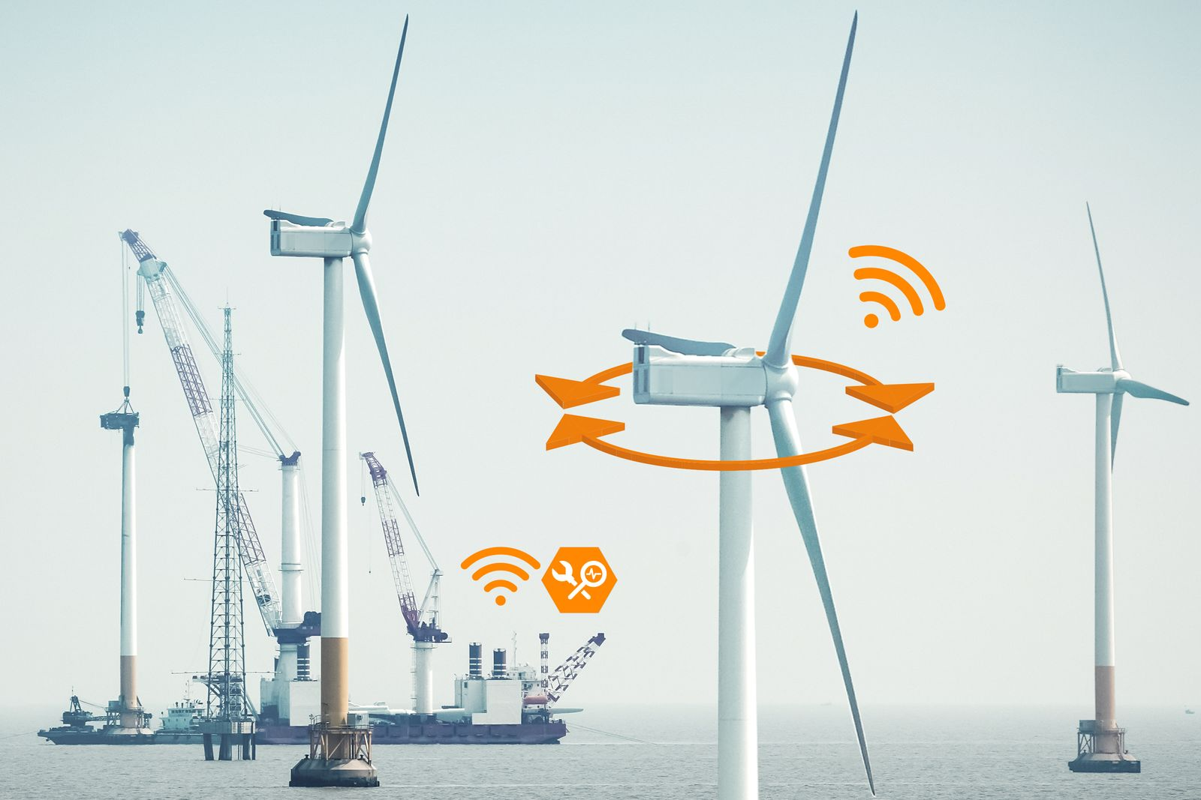
На выставке WindEurope компания B&R покажет своё решение для оптимального управления азимутом ветрогенераторов вместе с программно-аппаратным комплексом для "Умного корабля".

О компании B&R
Компания B&R специализируется на инновационных решениях в сфере промышленной автоматизации, а также имеет представительства по всему миру со штаб-квартирой в Австрии. Продукция B&R сочетает в себе уникальные инженерные разработки и передовые технологии, и по праву завоевала международное признание и любовь клиентов. В портфолио B&R всегда найдется комплексное решение практически для любой задачи современной промышленности: автоматизация отдельных машин или целых заводов, продвинутое управление движением, визуализация, встроенные технологии безопасности и многое другое. Технологии промышленной полевой шины POWERLINK и openSAFETY, так же, как и мощная среда разработки Automation Studio являются основой постоянного совершенствования техники автоматизации и успеха компании на рынке. Дух инноваций позволяет компании B&R быть на острие прогресса, превосходя самые смелые ожидания своих клиентов.
Более подробную информацию Вы сможете найти на www.br-automation.com.

